**sábado, 3 de dezembro de 2011**

**Obras de Albano de Neves e Sousa**

Albano Neves e Sousa Nasceu em 15 de Janeiro de 1921 em Matosinhos.

Fez o curso liceal em Luanda. Por motivos alheios à sua vontade deixou a sua Angola e fixou-se em Salvador, Bahia/Brasil, onde faleceu, em 11 de Maio de 1995.

As suas primeiras exposições foram em Angola, em 1936, no Andulo, e em 1937, em Luanda, com o apoio do jornal A Província de Angola.

[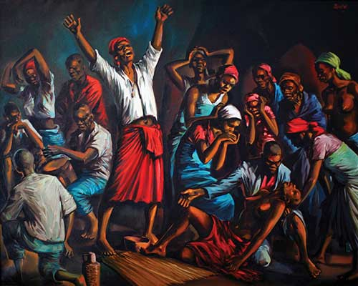](http://4.bp.blogspot.com/-oJQh5wJd3QE/TtrIHrt3J_I/AAAAAAAAAPE/Ht2A8LgUjQ8/s1600/Albano+Neves+1.jpg)

<http://memoriasangolanas.blogspot.com/2011/12/obras-de-albano-de-neves-e-sousa.html>